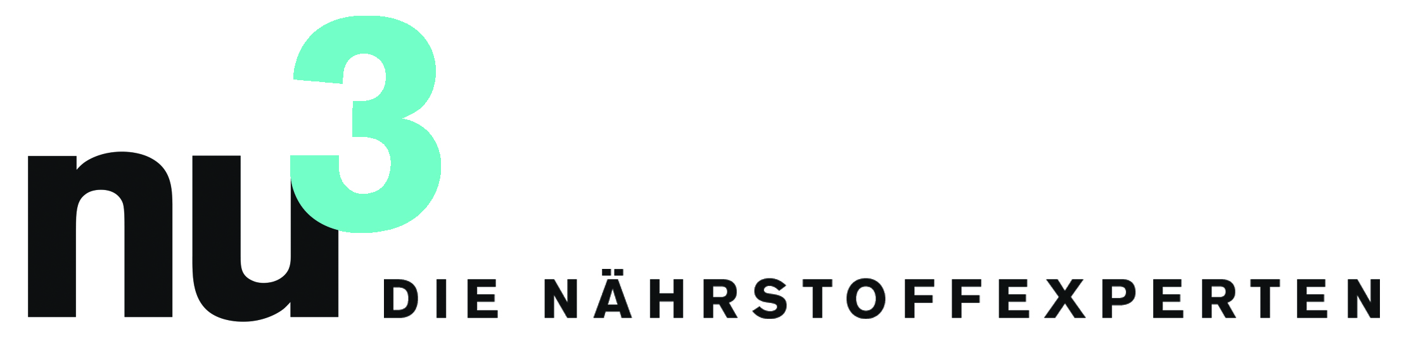

PRESSEMITTEILUNG

nu3 expandiert nach Österreich und in die Schweiz

Berlin, 2.2.2013. Das Unternehmen nu3, Europas Marktführer für intelligente Ernährung, ist auf Expansionskurs. Fortan bearbeitet der Onlinehändler auch Österreich und die Schweiz und launcht zwei eigenständige Webseiten.

Dr. Robert Sünderhauf, einer der Geschäftsführer der nu3 GmbH: „Endlich können wir unsere Produkte auch in speziellen Shops in der Schweiz und in Österreich anbieten. Auf dieses Etappenziel sind wir sehr stolz.“
Zuvor hatten Anfragen aus Österreich und der Schweiz angeregt, in diese Länder zu expandieren. Nun erschließt nu3 diese beiden Märkte mit zusammen rund 17 Millionen potentiellen Kunden. Hierfür wurden mit nu3.at sowie nu.3ch individuelle Webseiten gelauncht.
Auch lokale Marken sowie die Produkte unter der nu3-Eigenmarke werden in das Sortiment aufgenommen. Vorteile für die Kunden sind zudem ein deutlich schnellerer Versand und vielseitige Zahlungsmöglichkeiten.
„Wir möchten damit die Betreuung unserer Kunden in der Schweiz und in Österreich nachhaltig verbessern. Die länderspezifische Ausgestaltung der Shops ist uns im Zuge dieser Expansion wichtig“, so Dr. Sünderhauf. Für die Schweizer Kunden gibt es den Onlineshop nu.ch in deutscher sowie französischer Sprache.
Für die Zukunft plant das Berliner Unternehmen nu3 GmbH weitere Expansionen auf dem Europäischen Markt.

Pressekontakt:

Michael Divé
Leiter Unternehmenskommunikation
Email: michael.dive@nu3.de
Telefon: +49 (0) 30 / 340 443 857

Über nu3 – DIE NÄHRSTOFFEXPERTEN:
nu3 ist Europas führender Anbieter für intelligente Ernährung. Im Online-Shop finden Kunden für ihr Ziel und ihre Philosophie das passende Produkt in den Bereichen Abnehmen, Naturkost, Sport, Gesundheit und Schönheit. Das nu3-Expertenteam aus Ökotrophologen, Sportwissenschaftlern und Medizinern sucht ständig innovative Produkte für das wachsende Sortiment mit aktuell rund 6.500 Artikeln. Die nu3 GmbH mit Sitz in Berlin wurde 2011 von Felix Kaiser, Kassian Ortner und Dr. Robert Sünderhauf gegründet. nu3 beschäftigt rund 120 Mitarbeiter und ist in neun Ländern aktiv. http://www.nu3.ch

